BỘ GIÁO DỤC VÀ ĐÀO TẠO

**TRƯỜNG ĐẠI HỌC NHA TRANG**

**KHOA KỸ THUẬT GIAO THÔNG**

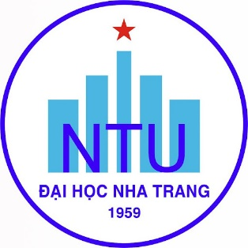

**KẾT THÚC MÔN**

**PHƯƠNG PHÁP NGHIÊN CỨU KHOA HỌC**

**Sinh viên thực hiện : Ngô Tấn Cảnh**

**Mã số sinh viên : 63131866**

**Lớp : 63.CNOT-3**

**Giảng viên : Đỗ Quang Thắng**

Khánh Hòa - 2023